

análise e desenvolvimento de sistemas

jefferson mateus da silva dias

Construarte

Matipó-MG
2021
Jefferson Mateus da Silva Dias

Construarte

Trabalho de Análise e Desenvolvimento de Sistemas apresentado à Universidade Norte do Paraná - UNOPAR, como requisito parcial para a obtenção de nota Semestral nas disciplinas de Programação para Web II, Projeto orientado a objetos, e Engenharia e Projeto de Software.

Orientador: Professores;

Ma. Vanessa Matias Leite.

Prof. Gilberto Fernandes Júnior.

MSe. Leonardo Rocha.

Luana Gomes de Souza. Tutora.

Matipó-MG
2021

SUMARIO
1 INTRODUÇÃO…………….……………………………………………………………..04

2 OBJETIVO……………………………………………………………..………….……..05

3 DESENVOLVIMENTO……………………………………………………………….....05

3.1 Metodologias ágeis e modelos de maturidade.…………………………………….06
3.2 Tipos de linguagens, frameworks e arquitetura de software…………...………...09
3.3 Model, View e Controller (MVC)…………………………………………………..….15

4 CONCLUSÃO 18

REFERÊNCIAS 19

1 INTRODUÇÃO

Este portfólio foi realizado com base nas matérias do 5° semestre do Curso Análise e Desenvolvimento de Sistemas da Universidade do Norte do Paraná, Unopar.

Aqui será apresentado a solução de problemas recorrentes nas atividades de desenvolvimento de um sistema de software.

Para melhorar o processo de desenvolvimento de software da empresa de engenharia civil Construarte iremos apresentar os conceitos de metodologias ágeis, modelo de maturidade, tipos de linguagens orientadas a objetos, frameworks, arquitetura de software e arquitetura MVC. Explicando oque são e qual a importância de utilizá-las no processo de desenvolvimento de software.

2 OBJETIVO

Sabe-se que à primeira vista, a combinação de tecnologia e consultoria parece algo distante, mas a realidade é que as pequenas, médias e grandes empresas possuem muitas necessidades no seu dia a dia e que não conseguem ser supridas pelo quadro de funcionários contratados.

De um lado, temos empresas com muito conhecimento em seu ramo de atuação e também muito firmes em seus propósitos para atender e fidelizar seus clientes, mas muitas vezes não possuem um conhecimento específico de determinada área suficiente para galgarem dentro da instituição.

Do outro lado, temos profissionais de tecnologia com muitas experiências e habilidades, buscando novos conhecimentos, novos campos de atuação, possibilidade de reconhecimento, boa remuneração e chance de utilizar as capacidades para solucionar problemas.

Diante deste cenário, decidimos criar uma Startup que combina todos esses fatores e que atende essas demandas remanescentes do mercado. A Startup será responsável por prestar serviços para empresa de construção civil Construarte e terá como foco principal, atender com qualidade, considerando a sustentabilidade e a inovação.

3 DESENVOLVIMENTO

Aqui iremos tratar dos conceitos de metodologias ágeis, de modelo de maturidade, de tipos de linguagens orientadas a objetos e seus frameworks, arquitetura de software e arquitetura MVC, no desenvolvimento de software. Apresentando suas características e como implementá-las no desenvolvimento dos softwares da Construarte.

3.1 Metodologias ágeis e modelos de maturidade

Uma metodologia ágil nada mais é que uma disciplina que estuda um conjunto de comportamentos, processos, práticas e ferramentas utilizados para a criação de produtos e sua subsequente disponibilização para os usuários finais.

Em sua essência, os métodos ágeis têm menos ênfase nas definições
de atividades e mais ênfase nos fatores humanos do desenvolvimento
(WAZLAWICK, 2013). São claramente mais adequados à natureza do
trabalho de profissionais de TI, já que se baseiam na necessidade de
sucessivas revisões na obra. Atividades intelectuais não são executadas
de forma linear e não são determinísticas.

3.1.1 Escolha de uma metodologia ágil

A escolha de uma metodologia ágil pode não ser uma tarefa tão simples levando em conta a quantidade de opções existentes e as observações que devem ser feitas para a escolha da mesma.

Para a escolha de uma metodologia ágil ideal para um determinado projeto o engenheiro de software ou a pessoal responsável pode ter bastante trabalho. São vários fatores a serem analisados como, tipo de software, número de pessoas no projeto, os requisitos funcionais exigidos pelo cliente, entre outros fatores, para que haja uma escolha ideal que influencie de forma positiva o projeto e a equipe de desenvolvimento.

Para a resolução da nossa problemática optaremos pela metodologia ágil SCRUM. Com base na nossa analise acreditamos que ela é adequada para a empresa e seu quadro de funcionários.

3.1.2 SCRUM

A metologia Scrum cuja concepção inicial se deu na indústria
automobilística em meados da década de 1980 e que tem o Sprint
como o conceito mais importante.

Sprint na metologia Scrum, é o momento de esforço concentrado – ou um ciclo
de desenvolvimento em que determinadas funcionalidades viram
programa. Quem determina quais são essas funcionalidades é o Product Owner (dono do projeto). Ele as prioriza e as registra durante o planejamento do ciclo, em uma reunião chamada Sprint Planning Meeting e em um documento chamado Sprint Backlog. Tal documento nada mais é do que a lista dos itens extraídos do Product Backlog (lista que contém todas as funcionalidades desejadas para o produto) que serão desenvolvidos naquele determinado Sprint. Pense então numa lista com as funcionalidades do produto e numa outra lista com itens escolhidos e extraídos da primeira que serão implementados na próxima vez em que os desenvolvedores se
reunirem para esse fim. Essa é a relação entre Product Backlog e Sprint Backlog.

Descrição do perfil dos seus atores

3.1.2.1 Scrum Team: é a equipe de desenvolvimento.
A quantidade de elementos da equipe responsável
por um projeto gira em torno de 8 a 10 pessoas. Não há
separação clara entre, por exemplo, a funções de analista, programador
e projetista, pois todos colaboram para o desenvolvimento do produto
em conjunto (WAZLAWICK, 2013).

3.1.2.2 Product Owner: esse é literalmente o dono do projeto ou produto. Ele é
responsável pelo projeto e por determinar quais funcionalidades
serão implementadas em cada Sprint.

O Scrum foi escolhido para o desenvolvimento do projeto pois possui qualidades que são necessárias para uma boa gestão de de projeto e também pelo fato de conhecermos ela. O fato de conhecer uma metologia faz com que sua implementação na organização seja mais simples e fácil para os stakeholders

3.1.2.3 Scrum Master: por conhecer bem a metodologia ele age como
um facilitador no projeto e cuida para que as práticas do Scrum sejam
seguidas. Não se trata, no entanto, de um gerente no sentido tradicional
do termo. Pode ser um membro qualquer da equipe, preferencialmente
bem articulado e experiente.

3.1.3 Modelos de Maturidade

Modelos de maturidade em gerenciamento de projetos são instrumentos para medir o nível de competência de uma organização para realizar as suas atividades sem equívocos e com o menor desperdício possível de mão de obra, dinheiro e tempo. São verdadeiras ferramentas de medição que transformam o potencial de um negócio, algo subjetivo, em números.

MPS.BR
O MPS.BR é o modelo de maturidade escolhido pois é reconhecido nacionalmente e os custos para conseguir sua certificação são menores do que o CMMI que apesar de ser internacional tem seu custo muito maior por ser em dólar, diferentemente do MPS.BR.
O MPS.BR, Melhoria do Processo de Software Brasileiro, é um programa da Softex com apoio do Ministério da Ciência, Tecnologia e Inovações (MCTI). Com inicio em dezembro de 2003, o programa tem como objetivo melhorar a capacidade de desenvolvimento de software, serviços e as práticas de gestão de RH na indústria de TIC

O MR-MPS-SW apresenta 7 níveis de maturidade, apresentado abaixo do menor ao maior:

Nível G: Parcialmente Gerenciado;
Nível F: Gerenciado;
Nível E: Parcialmente Definido;
Nível D: Largamente Definido;
Nível C: Definido;
Nível B: Gerenciado Quantitativamente;
Nível A: Em otimização.

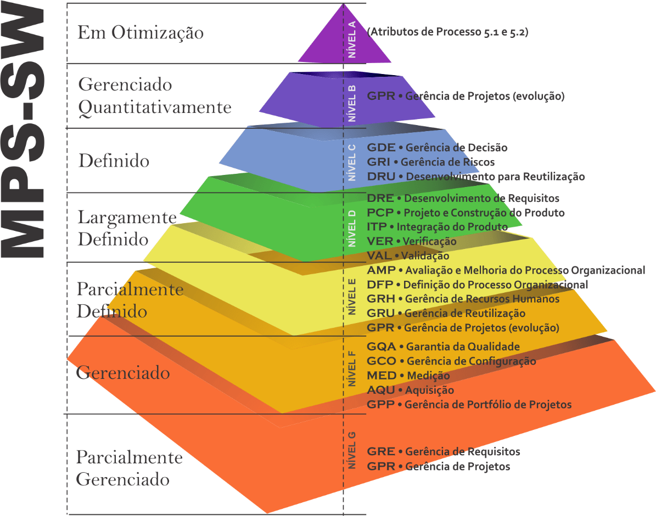

3.2 Tipos de linguagens, frameworks e arquitetura de software

3.2.1 Tipos de linguagem de programação quanto à estrutura de tipos

Fracamente tipada: tipo das variáveis não é definido, podendo modificar-se. Exemplo, PHP.

Fortemente tipada: tipo das variáveis é predefinido e imutável. Exemplo Java e Ruby.

Dinamicamente tipada: tipo das variáveis é definido em tempo de execução.
Exemplo Python e Ruby.

Estaticamente tipada: tipo das variáveis é definido em tempo de compilação. Exemplo Java e C.

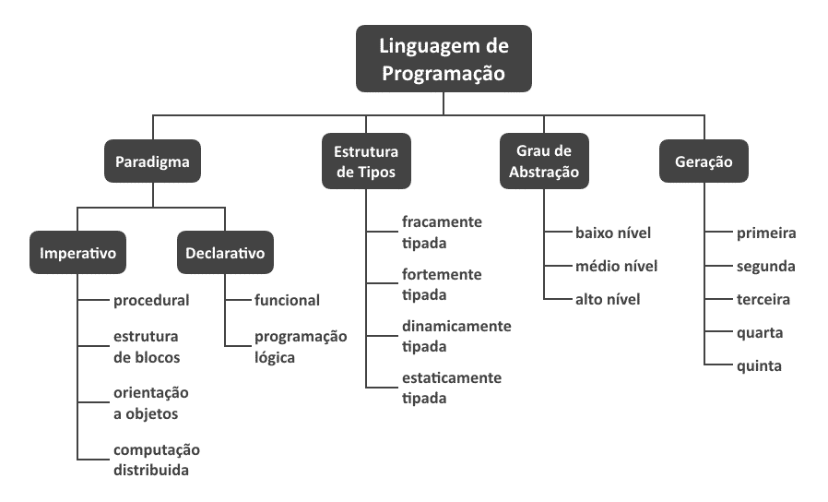

3.2.2 Design Patterns ou Padrões de Projetos.

Embora um padrão seja a descrição de um problema, de uma solução genérica e sua justificativa, isso não significa que qualquer solução conhecida para um problema possa constituir um padrão, pois existem características obrigatórias que devem ser atendidas pelos padrões: .

Devem possuir um nome, que descreva o problema, as soluções e consequências. Um nome permiti definir o vocabulário a ser utilizado pelos projetistas e desenvolvedores em um nível mais alto de abstração.
Todo padrão deve relatar de maneira clara a qual (is)problema(s) ele deve ser aplicado, ou seja, quais são os problemas que quando inserido em um determinado contexto o padrão conseguirá resolvê-lo. Alguns podendo exigir pré-condições.
Solução descreve os elementos que compõem o projeto, seus relacionamentos, responsabilidades e colaborações. Um padrão deve ser uma solução concreta, ele deve ser exprimido em forma de gabarito (algoritmo) que, no entanto, pode ser aplicado de maneiras diferentes.
Todo padrão deve relatar quais são as suas consequências para que possa ser analisada a solução alternativa de projetos e para a compreensão dos benefícios da aplicação do projeto.

Abstract Factory

A intenção deste é fornecer uma interface para criação de famílias de objetos relacionados ou dependentes sem especificar suas classes concretas. Também é conhecido como Kit.

Este padrão deve ser aplicado quando se deseja isolar a aplicação da implementação da classe concreta, que poderia ser um componente e ou framework específico no qual a aplicação conheceria apenas uma interface e a implementação concreta seria conhecida apenas em tempo de execução ou compilação.

Imagine que em uma aplicação houvesse a necessidade de que ela fosse implementada para oferecer suporte a plataformas e características distintas. Por exemplo: Uma visão desktop e uma para dispositivos móveis . A maneira de constituí-la, seria definindo uma família de componentes para cada plataforma e uma fábrica que os instancia de acordo com a plataforma alvo na qual a aplicação será executada.

De acordo com o exposto pelos quatro amigos, o uso do padrão Abstract Factory deve estar restrito as seguintes situações:

Um sistema deve ser independente de como seus produtos são criados, compostos ou representados;

Um sistema deve ser configurado como um produto de uma família de múltiplos produtos;

Uma família de objetos for projetada para ser usada em conjunto, e você necessita garantir esta restrição;

Você quer fornecer uma biblioteca de classes de produtos e quer revelar somente suas interfaces, não suas implementações.

Estrutura arquitetural do padrão

A ideia básica apresentada pela figura é a de oferecer ao usuário (desenvolvedor) a possibilidade de executar uma aplicação sobre diferentes plataformas.

Os participantes são:

ComponentFactory-declara uma interface para operações que criam objetos dos componentes utilizados na aplicação;
PocketFactory– classe concreta que implementa as operações que criam os objetos no formato do dispositivo cliente;
PCFactory -classe concreta que implementa as operações responsáveis por criar os objetos no formato do PC.
O padrão Abstract Factory possui os seguintes benefícios e desvantagens:

Ele isola as classes concretas.
Ele torna fácil a troca de famílias de produtos.
Ela promove a harmonia entre produtos

Singleton
Garantir que um objeto terá apenas uma única instância, isto é, que uma classe irá gerar apenas um objeto e que este estará disponível de forma única para todo o escopo de uma aplicação.

Algumas aplicações têm a necessidade de controlar o número de instâncias criadas de algumas classes, seja pela necessidade da própria lógica ou por motivos de performance e economia de recursos.

Imagine o momento em que uma aplicação que exista simultaneamente num dispositivo móvel (Pocket PC, Celular, Palm) e num ambiente corporativo, necessite de um processo de sincronização entre as informações processadas no dispositivo móvel e na base corporativa. Ambas as aplicações deveriam se comunicar com um objeto que deveria ser único para processar este sincronismo, a fim de evitar a possibilidade de criar dados na base.

O uso do padrão Singleton está condicionado a:

Quando for necessário manter num sistema, seja ele distribuído ou não, apenas uma instância de objeto e que o ponto de acesso para este seja bem conhecido (Ex. objeto responsável por um pool de impressão numa rede, gerenciador de janelas);
Quando a única instância tiver de ser extensível através de subclasses, possibilitando aos clientes usarem uma instância estendida sem alterar o seu código (visões polimórficas).
Os desenvolvedores Delphi já utilizam o comportamento do padrão Singleton em suas aplicações, quando declaram variáveis globais na área de inicialização do projeto e depois reutilizam a instância dos objetos.TApplication, TCiipBoard são exemplos de objetos que não teriam sentido existir mais de uma instância na aplicação e por isso assumem o comportamento do padrão Singleton.

Os participantes são:

Singleton –define um método estático que permite aos clientes obterem o objeto único. Ele também será responsável pelo processo de criação do objeto.
Os benefícios que o padrão apresenta são:

Acesso controlado a instância única;
Espaço de nomes reduzido (diga não a proliferação de variáveis globais);
Permite um refinamento de operações e representações;
Permite um número variável de instâncias - O padrão possibilita que seja adotada a estratégica de criar mais de uma instância da classe, de forma controlada;
Mais flexível do que as operações de classe;

3.2.3 Frameworks e sua importância:

Framework é um conjunto de códigos prontos que podem ser usados no desenvolvimento de aplicativos e sites. O objetivo dessa ferramenta é aplicar funcionalidades, comandos e estruturas já prontas para garantir qualidade no desenvolvimento de um projeto.

Considerados uma das principais ferramentas usadas no desenvolvimento de aplicações e soluções de TI, os frameworks fazem parte da rotina da maioria dos desenvolvedores. Usados de forma correta, eles proporcionam benefícios, como redução do tempo de desenvolvimento, erros de execução e custo total do projeto.

Alguns exemplos de frameworks para back-end que são bastante usados no mercados para desenvolvimento web temos: Laravel, CodeIgniter, Symfonye e CakePHP para a linguagem de programação PHP.
Para a nossa a empresa Construarte decidimos que o framework que sera usado é o Laravel.

3.2.4 Arquitetura de software

A arquitetura de software representa as estruturas do sistema, que consiste nos componentes de software, nas propriedades externamente visíveis desses componentes e nos relacionamentos entre eles.
No nosso projeto a arquitetura que sera usada será a arquitetura cliente-servidor.

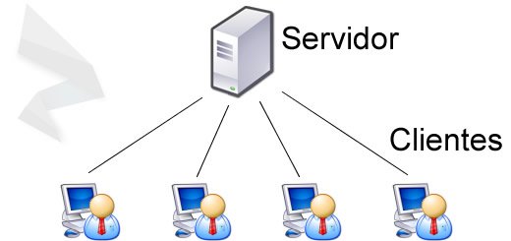
Fonte:https://www.ctrlzeta.com.br/arquitetura-cliente-servidor/

A arquitetura cliente-servidor ou modelo cliente-servidor é uma arquitetura na qual o processamento da informação é dividido em módulos ou processos distintos. Existe um processo que é responsável pela manutenção da informação (servidores) e outro responsável pela obtenção dos dados (os clientes).

3.3 Model, View e Controller (MVC)

MVC é nada mais que um padrão de arquitetura de software, separando sua aplicação em 3 camadas.

3.3.1 O que é o MVC e a sua importância
MVC é o acrônimo de Model-View-Controller é um padrão de projeto de software, ou padrão de arquitetura de software formulado na década de 1970, focado no reuso de código e a separação de conceitos em três camadas interconectadas, onde a apresentação dos dados e interação dos usuários (front-end) são separados dos métodos que interagem com o banco de dados (back-end).

3.3.2 Quais os papéis de cada camada

- Camada de modelo ou da lógica da aplicação (Model)

Modelo é a ponte entre as camadas Visão (View) e Controle (Controller), consiste na parte lógica da aplicação, que gerencia o comportamento dos dados através de regras de negócios, lógica e funções. Esta fica apenas esperando a chamada das funções, que permite o acesso para os dados serem coletados, gravados e, exibidos.

É o coração da execução, responsável por tudo que a aplicação vai fazer a partir dos comandos da camada de controle em um ou mais elementos de dados, respondendo a perguntas sobre o sua condição e a instruções para mudá-las. O modelo sabe o que o aplicativo quer fazer e é a principal estrutura computacional da arquitetura, pois é ele quem modela o problema que está se tentando resolver. Modela os dados e o comportamento por trás do processo de negócios. Se preocupa apenas com o armazenamento, manipulação e geração de dados. É um encapsulamento de dados e de comportamento independente da apresentação.

- Camada de apresentação ou visualização (View)

Visão pode ser qualquer saída de representação dos dados, como uma tabela ou um diagrama. É onde os dados solicitados do Modelo (Model) são exibidos. É possível ter várias visões do mesmo dado, como um gráfico de barras para gerenciamento e uma visão tabular para contadores. A Visão também provoca interações com o usuário, que interage com o Controle (Controller). O exemplo básico disso é um botão gerado por uma Visão, no qual um usuário clica e aciona uma ação no Controle.

Não se dedica em saber como o conhecimento foi retirado ou de onde ela foi obtida, apenas mostra a referência. Segundo Gamma et al (2006), ”A abordagem MVC separa a View e Model por meio de um protocolo inserção/notificação (subscribe/notify). Uma View deve garantir que sua expressão reflita o estado do Model. Sempre que os dados do Model mudam, o Model altera as Views que dependem dele. Em resposta, cada View tem a oportunidade de modificar-se”. Adiciona os elementos de exibição ao usuário : HTML, ASP, XML, Applets. É a camada de interface com o usuário. É utilizada para receber a entrada de dados e apresentar visualmente o resultado.

- Camada de controle ou controlador (Controller)

Controle é o componente final da tríade, faz a mediação da entrada e saída, comandando a visão e o modelo para serem alterados de forma apropriada conforme o usuário solicitou através do mouse e teclado. O foco do Controle é a ação do usuário, onde são manipulados os dados que o usuário insere ou atualiza, chamando em seguida o Modelo.

O Controle (Controller) envia essas ações para o Modelo (Model) e para a janela de visualização (View) onde serão realizadas as operações necessárias.

3.3.3 Exemplo para ilustrar a utilização do MVC

Aqui vou colocar exemplos de códigos em PHP mostrando como é estruturado os códigos no padrão de MVC.

1º Controller

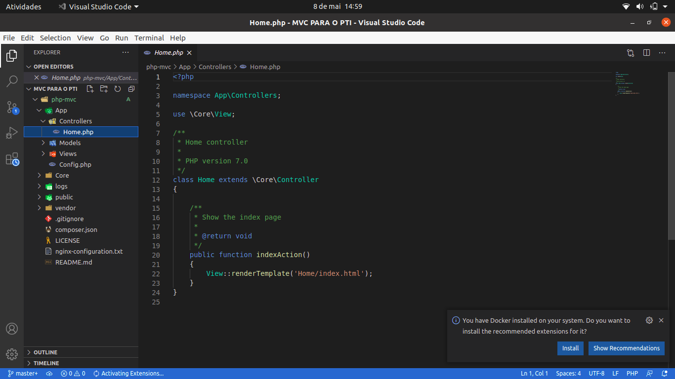

2º Model

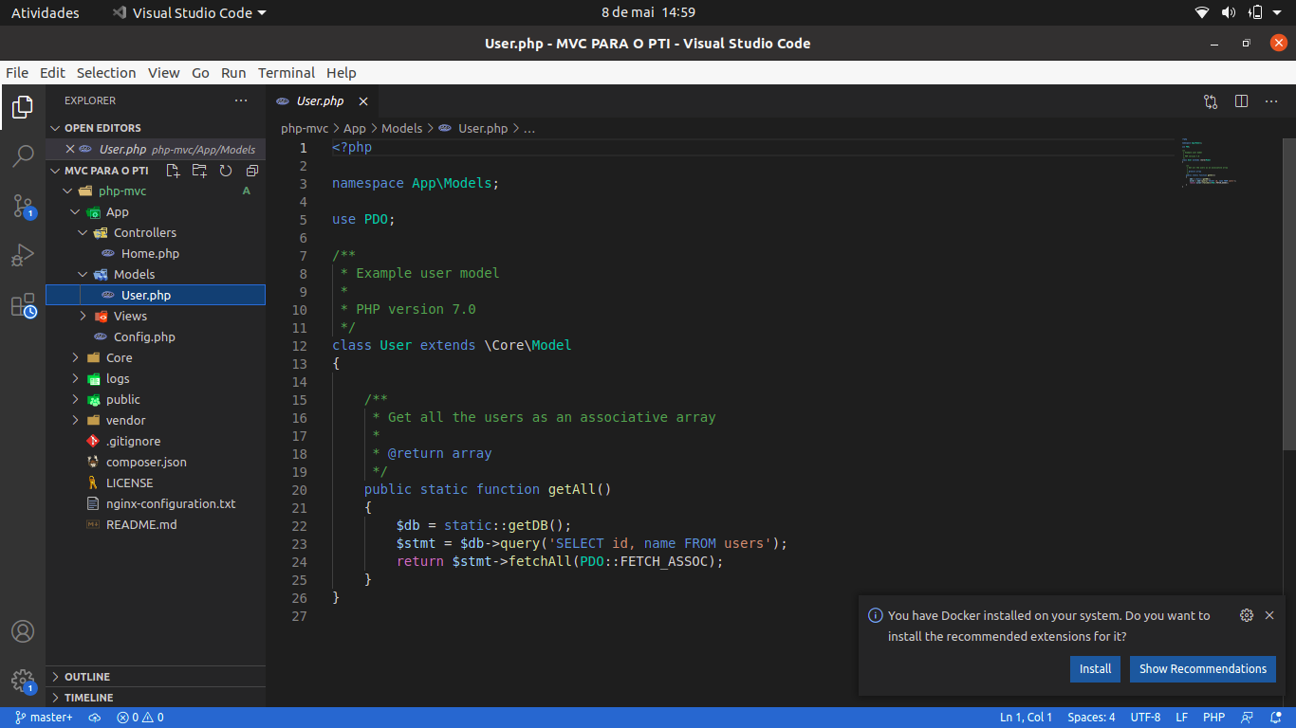

3º View

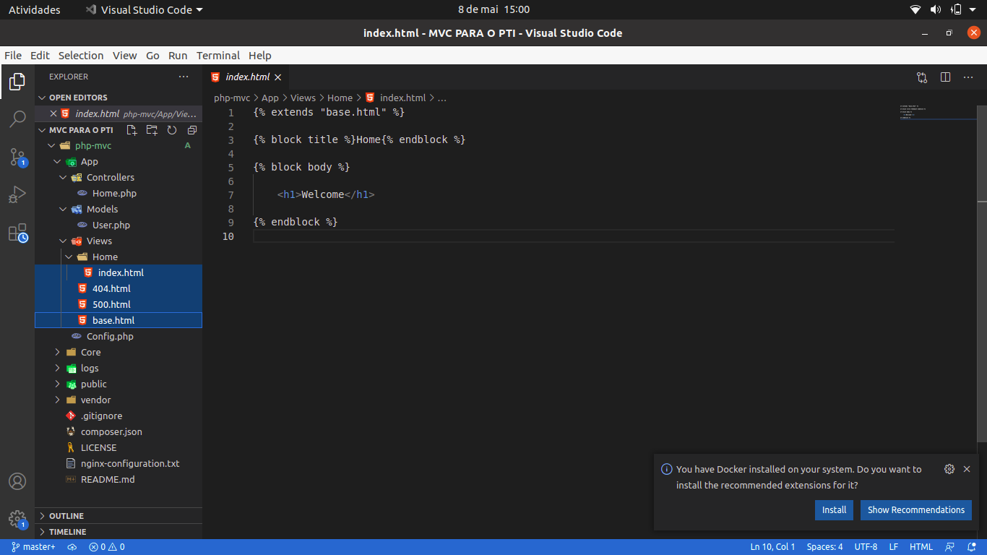

3.3.4 Qual seria os benefícios da utilização do padrão MVC

- Como o modelo MVC gerencia múltiplos views usando o mesmo modelo é fácil manter, testar e atualizar sistemas compostos;
- É muito simples adicionar novos clientes apenas incluindo seus views e controles;
- Torna a aplicação escalável.
- É possível ter desenvolvimento em paralelo para o modelo, visualizador e controle pois são independentes;
- Facilita o reuso do código;
- Melhor nível de sustentabilidade, pois facilita a manutenção da aplicação;
- Fácil transformação da interface, sem que haja necessidade de modificar a camada de negócio;
- Melhor desempenho e produtividade, graças a estrutura de pacotes modulares;
- A arquitetura modular permite aos desenvolvedores e designers desenvolverem em paralelo;
- Partes da aplicação podem ser alteradas sem a necessidade de alterar outras.

4 CONCLUSÃO

Com base nos conhecimentos adquiridos no estudo das disciplinas do 5º semestre do curso superior de tecnologia em analise e desenvolvimento de sistemas da Unopar conseguimos revolver o problema apresentado. Tentamos fazer esse trabalho de forma que ficasse simples e de fácil entendimento para os leitores, até mesmo para o leigos em desenvolvimento de software.

Nossa Startup prestou consultoria para a Construarte, uma empresa de construção civil que aparentemente tinha dificuldades no desenvolvimento de seus sistemas computacionais de qualidade satisfatória.

Utilizamos métodos, padrões, frameworks e modelos de desenvolvimento já conhecidos nos mercado de desenvolvimento de software. Entre as nossas sugestões de atividades que a empresa deveria praticar temos: Metodologia ágil SCRUM, modelo de maturidade MPS-BR, linguagem de programação PHP, framework Laravel e o padrão de projeto MVC.

Para que a qualidade de um software seja satisfatória é necessário que vários requisitos sejam preenchidos. A metodologia SCRUM tornara o desenvolvimento do projeto mais rápido, fazendo com que o mesmo tenha um valor menor no final. O MPS-BR servirá para que a empresa tenha noção do quão bom é a forma que ela desenvolve seus softwares, compreendendo oque deve mudar e oque já esta bom.

REFERÊNCIAS

Sem autor: Modelagem de processos de negócio, Devmedia, Barra da Tijuca-RJ. Disponível em: <https://www.devmedia.com.br/guia/modelagem-de-processos-de-negocio/35696> . Acesso em:23/mar/2021.

Sem autor: MVC, Wikipedia. Disponível em : <https://pt.wikipedia.org/wiki/MVC>. Acesso em:05/Mai/2021

DATHAN, B.; RAMNATH, S. object-Oriented Analysis, Design and Implementation: an integrated approach. 2. ed. St. Cloud, MN: Springer, 2015

JUNIOR, Dilermando Piva; et al. Estrutura de Dados e Técnicas de Programação. 1. ed. São Paulo: Elsevier - Campus, 2014.

Gisele Alves Santana, Nathalia dos Santos Silva, Merris Mozer; Linguagens de programação e estruturas de dado. Londrina: Editora e Distribuidora Educacional S.A 2018

Sem autor Conheça os padrões de projeto Devmedia, Barra da Tijuca-RJ. Disponível em: <https://www.devmedia.com.br/conheca-os-padroes-de-projeto/957>.Acesso em: 05/Mai/2021.

Ferrareto, Leonardo De Marchi Ferrareto, Roberto Yukio Nishimura; Banco de dados I; Londrina : Editora e Distribuidora Educacional S.A., 2018

Fabris, Polyanna Pacheco Gomes; Análise orientada a objetos I; Everson Matias Moraes, Marco Hisatomi. Análise orientada a objetos. Londrina: Editora e Distribuidora Educacional S.A., 2018.

Sem autor: Maturidade em desenvolvimento de software, Devmedia, Barra da Tijuca-RJ. Disponível em:<https://www.devmedia.com.br/maturidade-em-desenvolvimento-de-software-revista-engenharia-de-software-magazine-52/25977> . Acesso em:05/Mai/2021.

